## 第一步：登录商户中心（登录网址：www.jingmaifang.com）

输入手机号码和密码即可登录

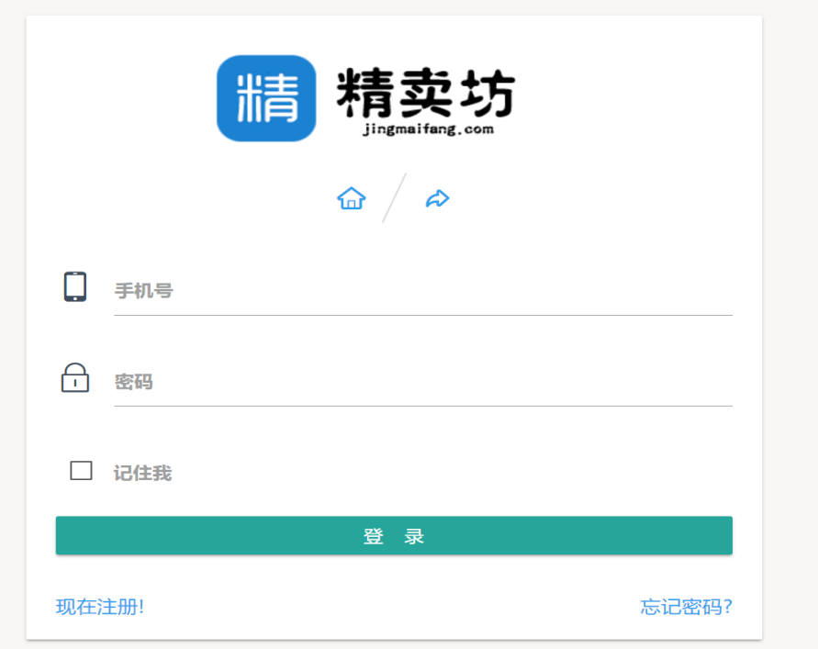

## 第二步：绑定店铺

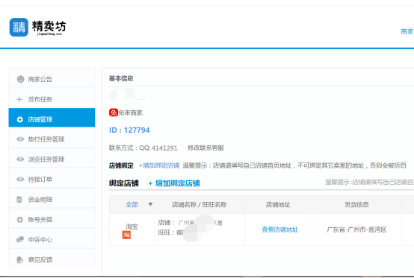

根据提示完成店铺的添加

## 第三步：发布任务

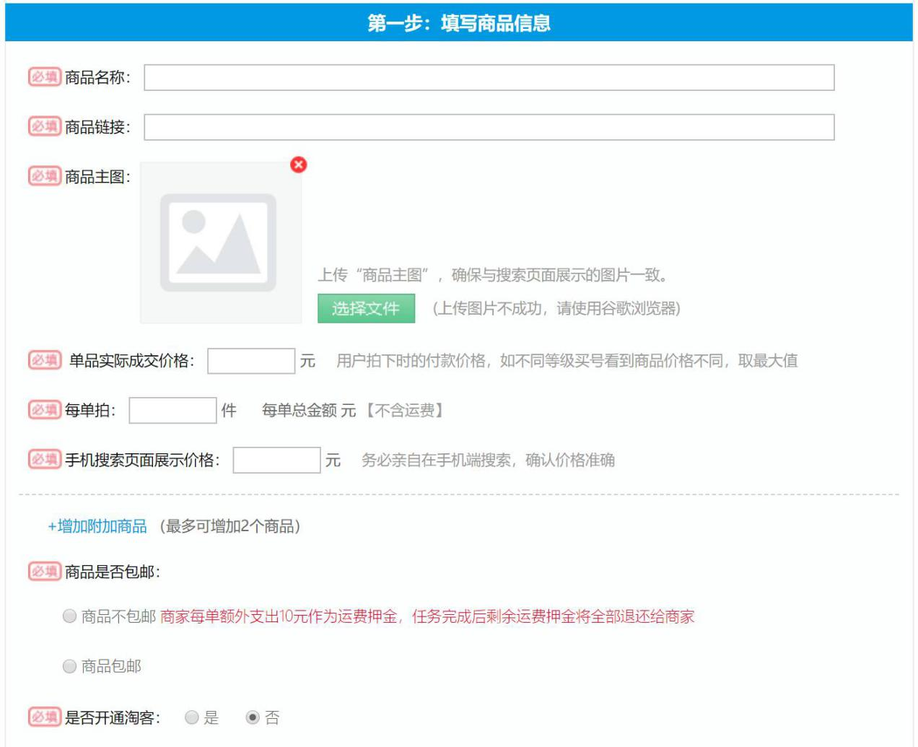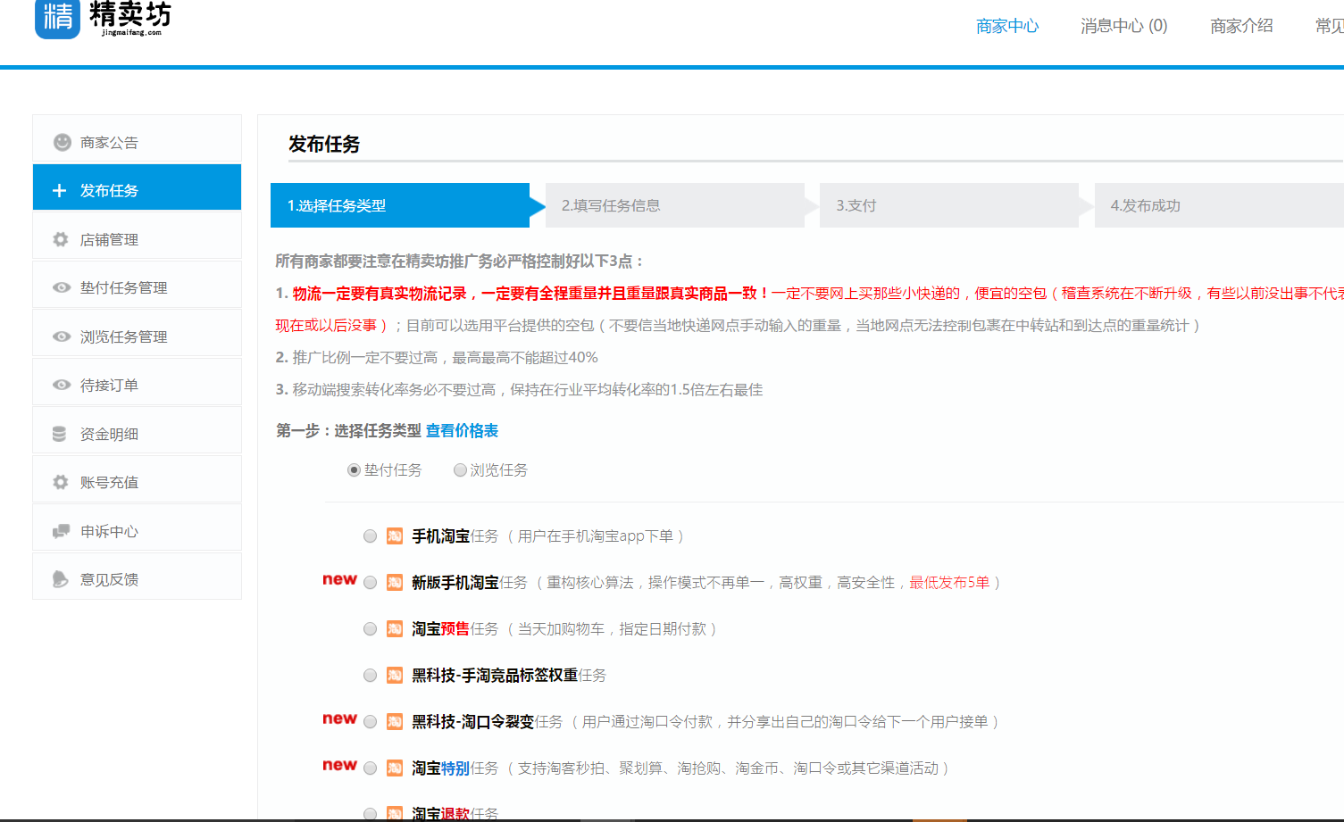

1. 点击发布任务

2.选择您需要发布任务的平台

3.如果您的账户有多个店铺需要您选择需要发布任务的店铺

4.选择需要发布的任务类型让后点击“下一步”按钮



1.商品名称：商品的全部标题

2.商品链接：商品的页面网址

3.商品的主图：宝贝展示页的图片

4.单品实际成交成交价格就是买家实际需要支付的金额

5.手机搜索页面展示价格是宝贝搜索页面的显示金额

6.增加附加商品就是多链接任务，可以让买家同时拍下多个商品。

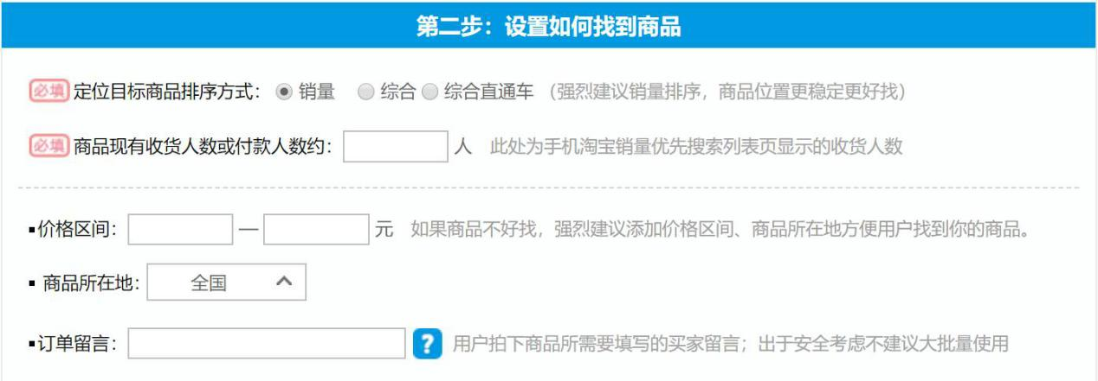

1.商品搜索方式：系统默认为综合搜索，可选择

1. 商品收货人数：也就是商品的销量

3.价格区间.商品所在地.订单留言可选填

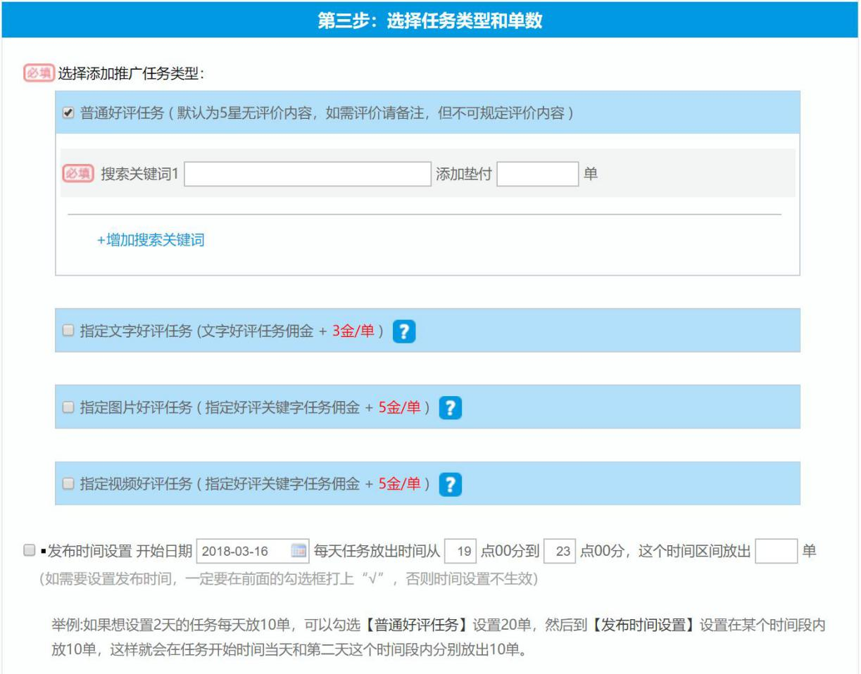

1. 普通任务好评就是买家根据平时的习惯，进行5星带字好评
2. 搜索关键词就是到时买家会根据您给的关键词来搜索宝贝

3.可增加多关键词搜索

4.指定文字好评就是买家会按照您给的好评文字进行好评

4.指定图片好评是指买家秀，到时买家会复制您给的图片和文字进行好评

6.指定视频好评就是买家会按照您给的要求上传视频评价

6.发布时间设置里，需注意，想要设置的时间生效，需要勾选前面的小方框

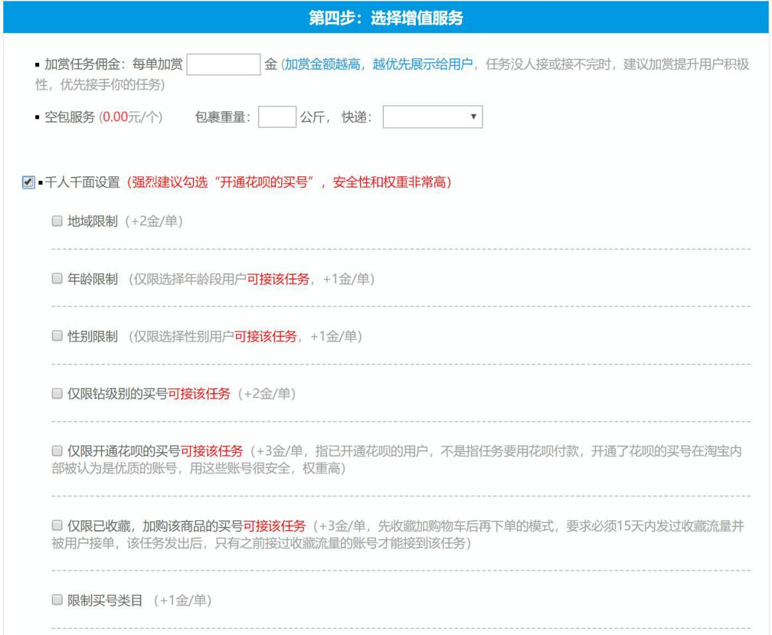

增值服务，提供更加个性化的服务。以及空包服务。

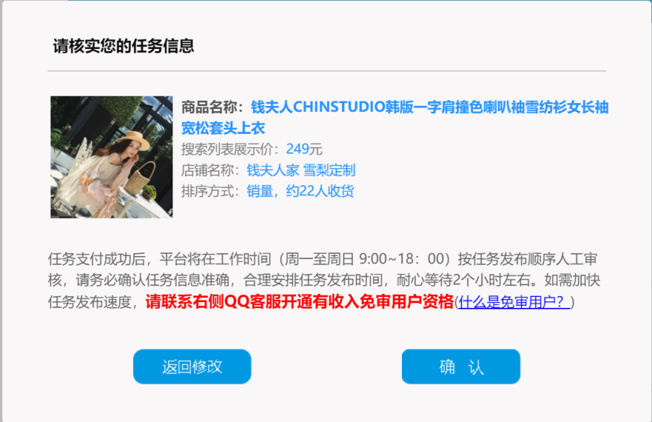

## 第四步：充值

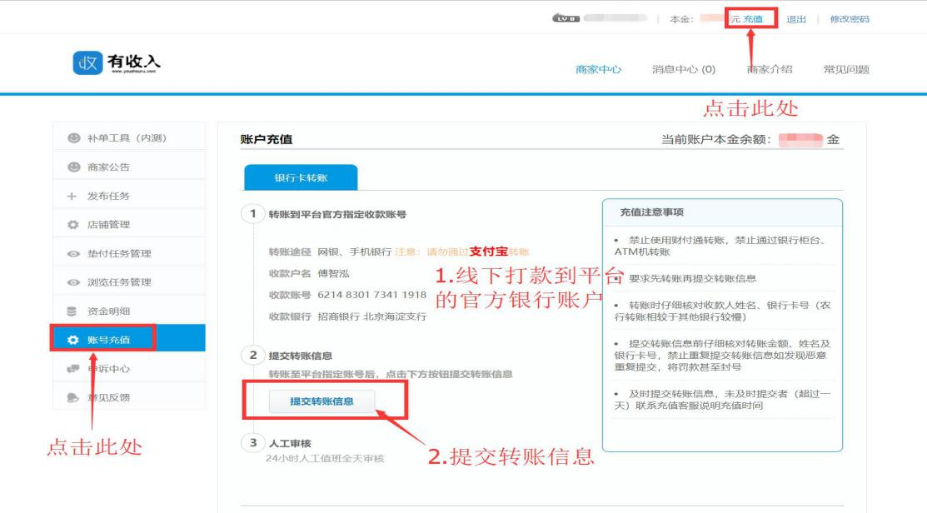

点击充值按钮进入充值页面

## 提交打款信息

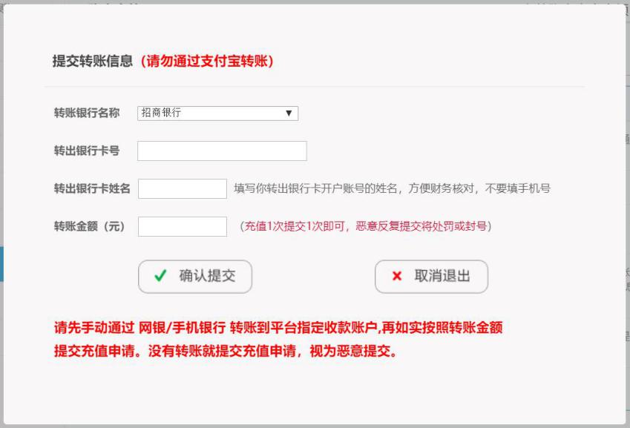

按提示填写转账信息。

## 注：充值多了可以下次继续使用，后期如果不打算放单了可以找客服退还所剩费用。